3. При каких значениях оконные функции Row Number, Rank и Dense Rank вернут одинаковый результат?

Функции Row Number, Rank и Dense Rank вернут одинаковый результат при условии, что в столбце, для которого мы применяем эти функции, все значения уникальны. Например, все спортсмены прибежали в абсолютно разное время.

4. a) Изучите данные в таблице Production.UnitMeasure. Проверьте, есть ли здесь UnitMeasureCode, начинающиеся на букву ‘Т’. Сколько всего различных кодов здесь есть?

Вставьте следующий набор данных в таблицу:

TT1, Test 1, 9 сентября 2020

TT2, Test 2, getdate()

Проверьте теперь, есть ли здесь UnitMeasureCode, начинающиеся на букву ‘Т’.

- Проверьте, есть ли здесь UnitMeasureCode, начинающиеся на букву ‘Т’

SELECT *

FROM Production.UnitMeasure

WHERE UnitMeasureCode LIKE 'T%'

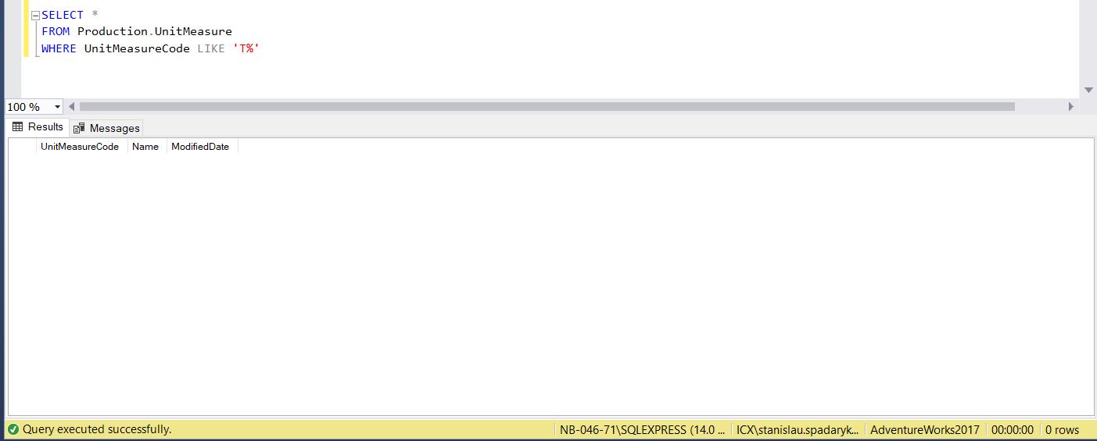

- Сколько всего различных кодов здесь есть?

SELECT COUNT( DISTINCT UnitMeasureCode) AS QtyUnitMeasureCode

FROM Production.UnitMeasure

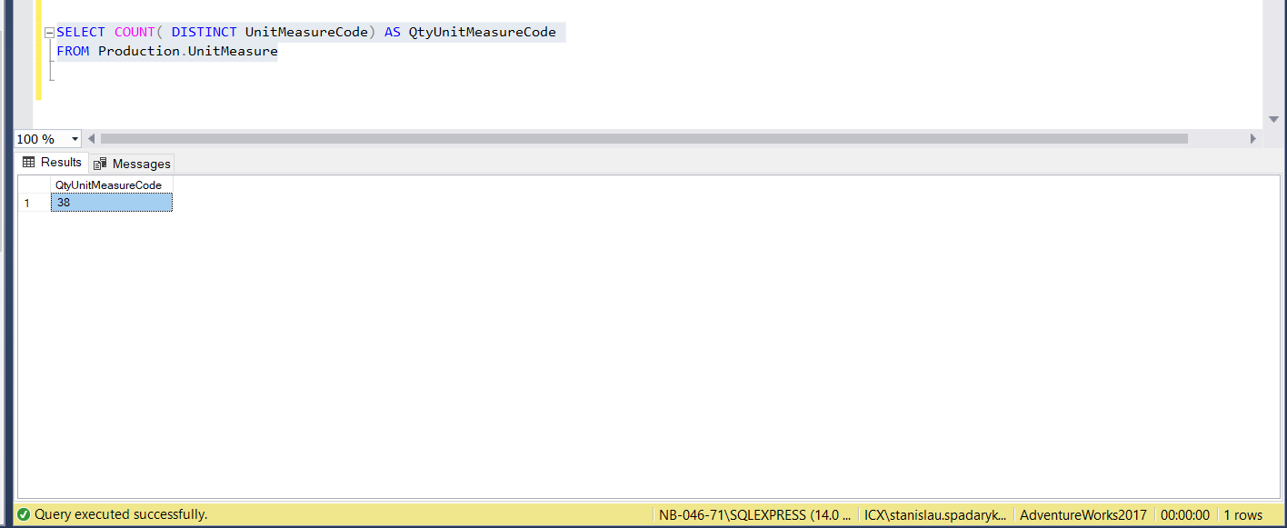

- Вставьте следующий набор данных в таблицу:

TT1, Test 1, 9 сентября 2020

TT2, Test 2, getdate()

INSERT INTO Production.UnitMeasure (UnitMeasureCode,Name,ModifiedDate)

VALUES ('TT1', 'Test 1', '9 SEPTEMBER 2020')

INSERT INTO Production.UnitMeasure (UnitMeasureCode,Name,ModifiedDate)

VALUES ('TT2', 'Test 2', GETDATE())

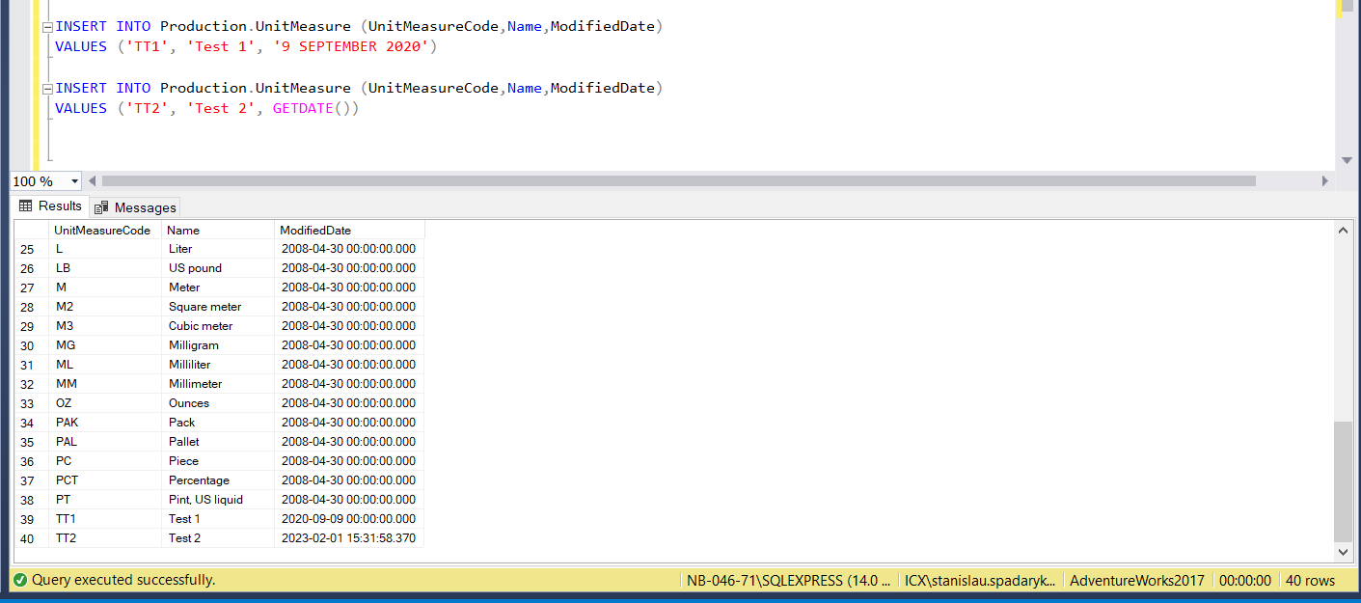

- Проверьте теперь, есть ли здесь UnitMeasureCode, начинающиеся на букву ‘Т’.

SELECT *

FROM Production.UnitMeasure

WHERE UnitMeasureCode LIKE 'T%'

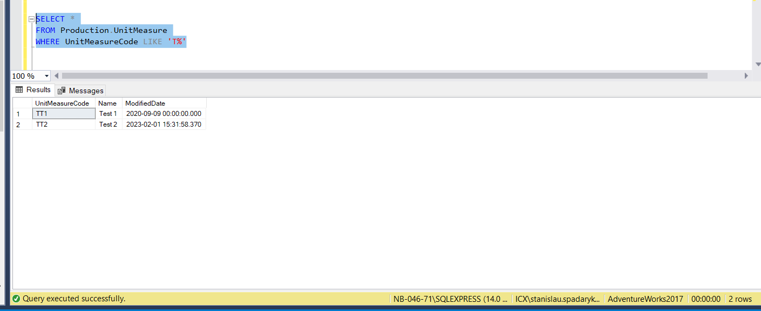

b) Теперь загрузите вставленный набор в новую, не существующую таблицу Production.UnitMeasureTest. Догрузите сюда информацию из Production.UnitMeasure по UnitMeasureCode = ‘CAN’. Посмотрите результат в отсортированном виде по коду.

* Теперь загрузите вставленный набор в новую, не существующую таблицу Production.UnitMeasureTest.

SELECT UnitMeasureCode,Name,ModifiedDate

INTO Production.UnitMeasureTest

FROM Production.UnitMeasure

WHERE UnitMeasureCode LIKE 'T%'

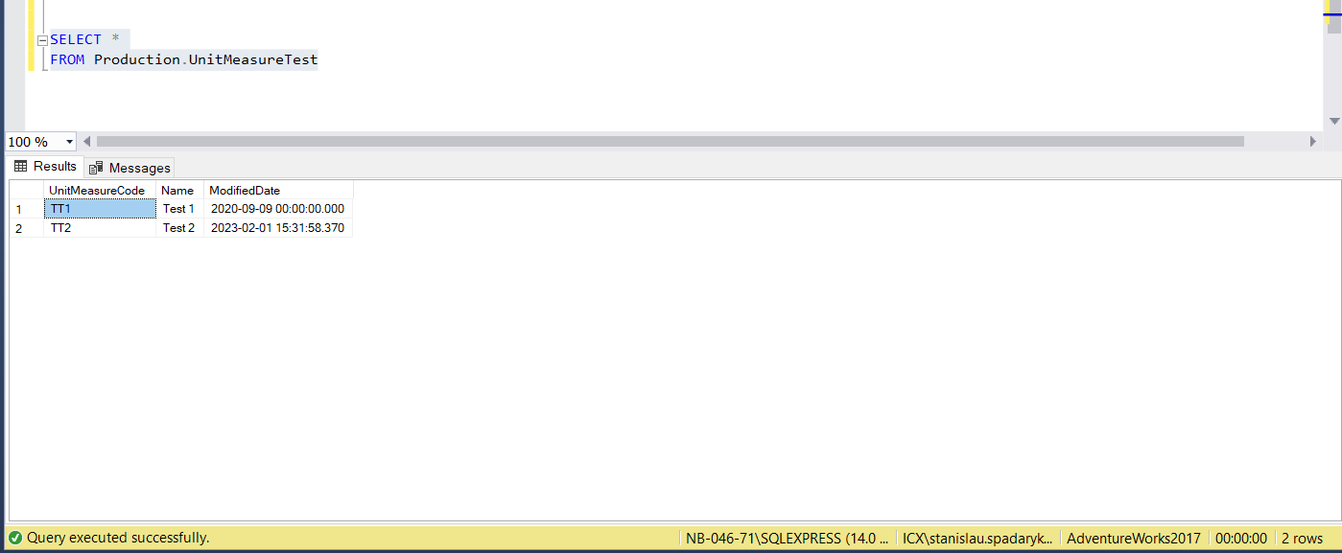

-Догрузите сюда информацию из Production.UnitMeasure по UnitMeasureCode = ‘CAN’

INSERT INTO Production.UnitMeasureTest (UnitMeasureCode,Name,ModifiedDate)

SELECT UnitMeasureCode,Name,ModifiedDate

FROM Production.UnitMeasure

WHERE UnitMeasureCode = 'CAN'

- Посмотрите результат в отсортированном виде по коду.

SELECT *

FROM Production.UnitMeasureTest

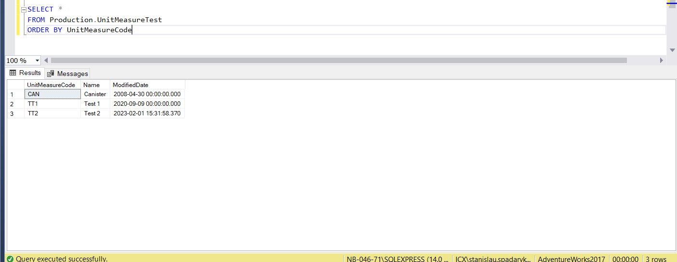ORDER BY UnitMeasureCode

c) Измените UnitMeasureCode для всего набора из Production.UnitMeasureTest на ‘TTT’.

UPDATE Production.UnitMeasureTest

SET UnitMeasureCode = 'TTT'

d) Удалите все строки из Production.UnitMeasureTest.

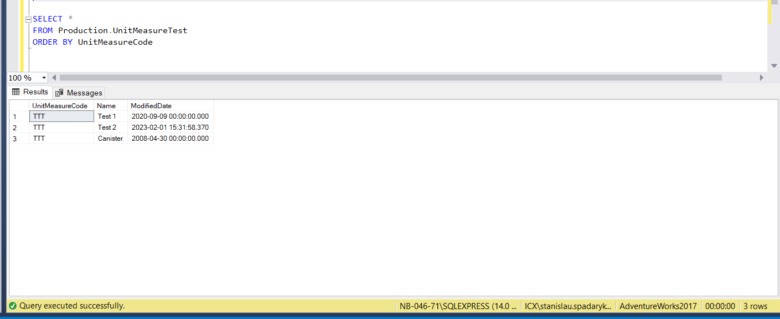

DELETE

FROM Production.UnitMeasureTest

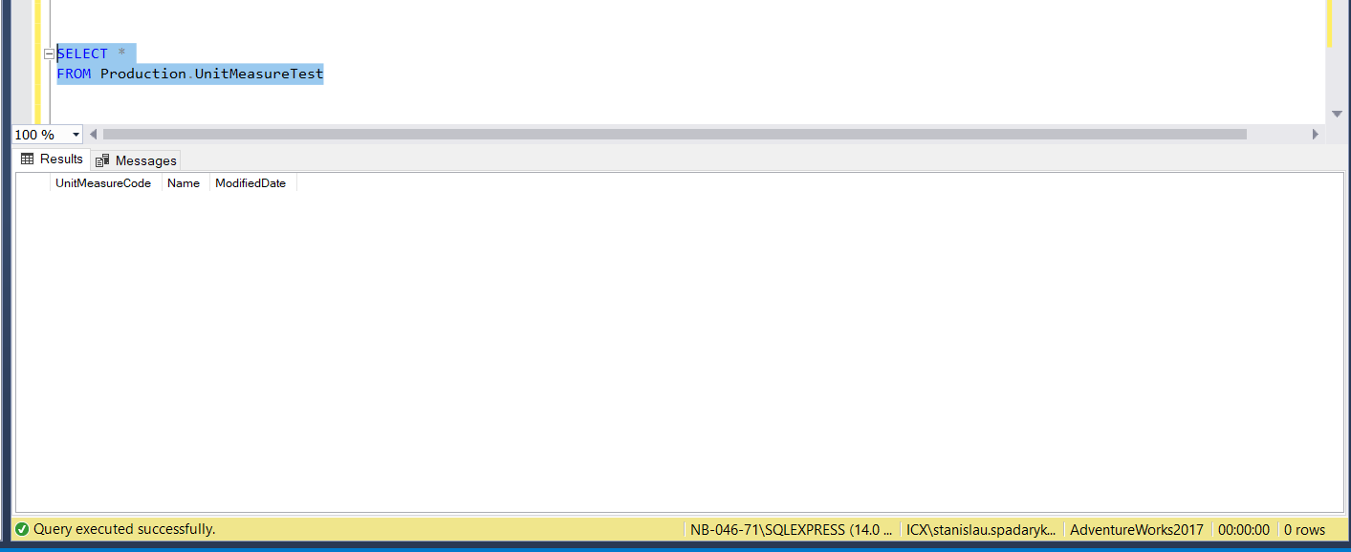e) Найдите информацию из Sales.SalesOrderDetail по заказам 43659,43664. С помощью оконных функций MAX, MIN, AVG найдем агрегаты по LineTotal для каждого SalesOrderID.

- Найдите информацию из Sales.SalesOrderDetail по заказам 43659,43664.

SELECT *

FROM Sales.SalesOrderDetail

WHERE SalesOrderID = '43659' OR SalesOrderID = '43664'

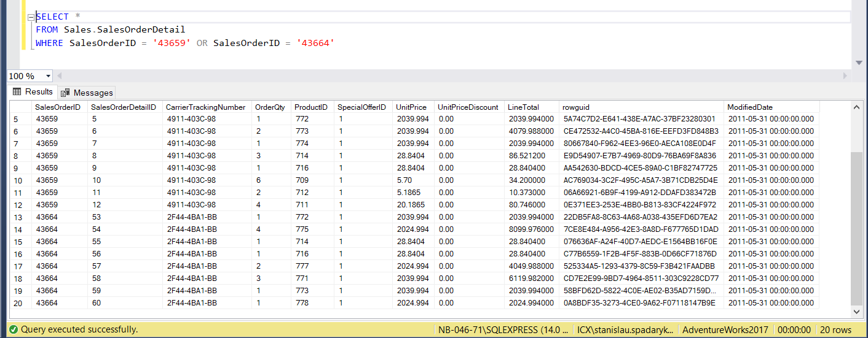

- С помощью оконных функций MAX, MIN, AVG найдем агрегаты по LineTotal для каждого SalesOrderID.

SELECT SalesOrderID,

MAX(LineTotal) OVER (PARTITION BY SalesOrderID) as MAXLineTotal,

MIN (LineTotal) OVER (PARTITION BY SalesOrderID) as MINLineTotal,

AVG (LineTotal) OVER (PARTITION BY SalesOrderID) as AVGLineTotal

FROM Sales.SalesOrderDetail

WHERE SalesOrderID = '43659' OR SalesOrderID = '43664'

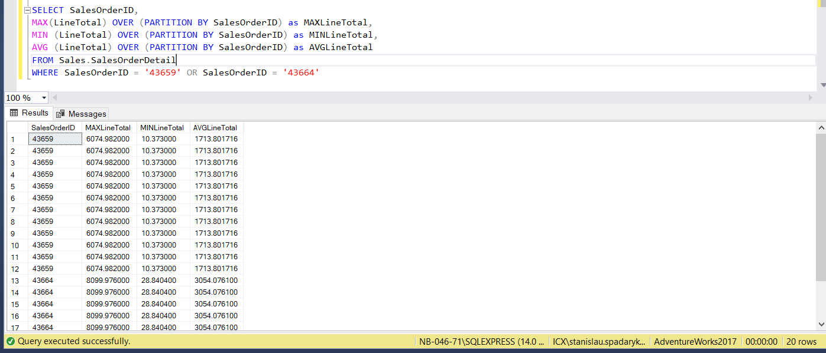

f) Изучите данные в объекте Sales.vSalesPerson. Создайте рейтинг cреди продавцов на основе годовых продаж SalesYTD, используя ранжирующую оконную функцию. Добавьте поле Login, состоящий из 3 первых букв фамилии в верхнем регистре + ‘login’ + TerritoryGroup (Null заменить на пустое значение).

Кто возглавляет рейтинг? А кто возглавлял рейтинг в прошлом году (SalesLastYear).

SELECT LastName,FirstName,SalesYTD,

RANK() OVER (ORDER BY SalesYTD DESC) AS BestSellerThisYear,

SalesLastYear,

RANK() OVER (ORDER BY SalesLastYear DESC) AS BestSellerLastYear,

CONCAT (LEFT (UPPER(LastName),3),'login',TerritoryGroup) as Login

FROM Sales.vSalesPerson

ORDER BY BestSellerThisYear

Сейчас рейтинг возглавляет: Mitchell Linda.

В прошлом году рейтинг возглавлял: Varkey Chudukatil Ranjit

!!! Не применяла функцию ISNULL для TerritoryGroup потому что прочитала, что CONCAT самостоятельно превращает NULL в пустую строку

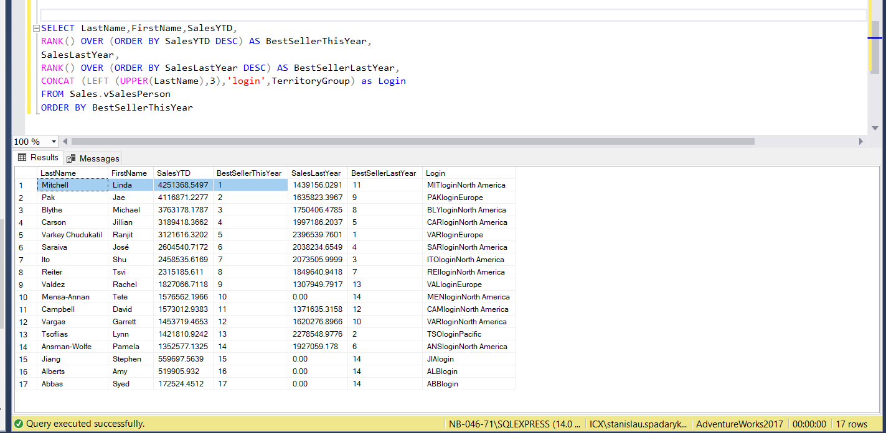

g)Найдите первый будний день месяца (FROM не используем). Нужен стандартный код на все времена.

Катя, я загуглила ответ, потому что не смогла решить его самостоятельно.

Вставляю его, потому что это лучше, чем ничего ☺

Но от себя в конце запроса добавила вывод названия дня ☺

SELECT CASE

WHEN DATENAME(WEEKDAY, dateadd(mm, DATEDIFF(MM, 0, getdate()), 0)) = 'Saturday'

THEN dateadd(mm, DATEDIFF(MM, 0, getdate()), 0) + 2

WHEN DATENAME(WEEKDAY, dateadd(mm, DATEDIFF(MM, 0, getdate()), 0)) = 'Sunday'

THEN dateadd(mm, DATEDIFF(MM, 0, getdate()), 0) + 1

ELSE dateadd(mm, DATEDIFF(MM, 0, getdate()), 0)

END, DATENAME(WEEKDAY, dateadd(mm, DATEDIFF(MM, 0, getdate()), 0)) AS Day

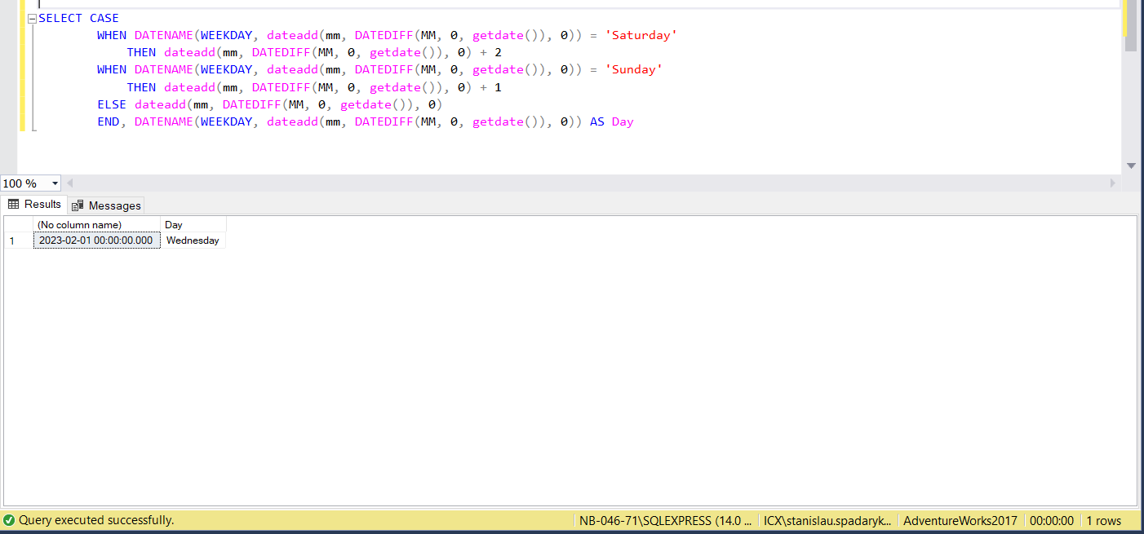

5. Давайте еще раз остановимся и отточим понимание функции count.

Найдите значения count(1), count(name), count(id), count(*) для следующей таблицы:

**Id**(PK) **Name DepName**

1 null A

2 null null

3 A C

4 B C

Ответ: count(1) = 4

count(name) = 2

count(id) =4

count(*) = 4